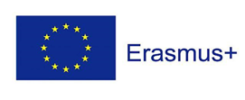

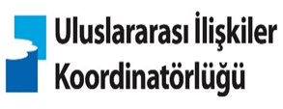


PAMUKKALE ÜNİVERSİTESİ

ULUSLARARASI İLİŞKİLER KOORDİNATÖRLÜĞÜ
ERASMUS+ KA131 ve KA171 İKİLİ ANLAŞMA BİLGİ FORMU
Erasmus+ programı kapsamında ikili anlaşma yapacak personelimizin bu formu doldurması gerekmektedir.
Lütfen bu formu karşı kurumla yapılan görüşmeler sonucunda anlaşma için uzlaşma sağladıktan eksiksiz bir şekilde doldurunuz.
Form tamamlandıktan sonra, Uluslararası İlişkiler Koordinatörlüğüne e-posta yoluyla göndermenizi rica ederiz. erasmus@pau.edu.tr

Üniversite Adı:
Ülke:
Üniversitenin Erasmus Kodu veya Şehri:

Karşı Kurum İletişim Kişisi ve Eposta Adresi:
Anlaşmanın Kapsayacağı Bölümler:
(PAÜ’deki bölümler yazılmalıdır)
Anlaşmanın Kapsayacağı Bölümler:
(Karşı Üniversite fakülte ve bölüm ismi)
Öğrenci Hareketliliği Kontenjan Sayısı:
Öğrenci Hareketliliği  Öğrenim Türü:  Uygun olanları işaretleyiniz | ☐Ön Lisans  ☐Lisans  ☐Yüksek Lisans  ☐Doktora
Personel Ders Verme Hareketliliği
Kontenjan Sayısı:

